
財團法人罕見疾病基金會
「鼓舞 寒假」~北區寒假基礎太鼓班
"Fun"
報名簡章

親愛的家長 您好：
您家的孩子錯過了2011、2012暑期的太鼓達人fun暑假嗎？本會感受到大家對於太鼓的熱忱，今年特地於寒假開辦「鼓舞fun寒假」-北區寒假基礎太鼓班，透過基礎打擊教學，讓孩子們更認識太鼓的奇妙世界。
今年寒假的課程為「兒童太鼓基礎打擊樂」，期望孩子們從基礎打擊學起，讓孩子們先了解如何握棒、如何擊鼓，再透過遊戲激發孩子對太鼓的熱忱。還在猶豫甚麼？名額有限快來報名！趁過年前讓孩子們來動動身體吧！讓我們一起進入太鼓的奇妙世界吧！!
※ 活動時間：自102年1月23日起至102年2月6日止
每週三下午2點~5點
（共計三次課程：1/23、1/30、2/6）
※ 活動地點：罕見疾病基金會北區病友服務中心
（台北市中山北路二段52號10樓）
- 活動對象：居住台北市、新北市、桃園縣、基隆市、宜蘭縣、花蓮縣、
新竹縣市，就讀國小1-6年級之罕見疾病兒童，且交通可自
理者。（請父母或親友親自接送）
※預定人數：20名(依報名順序且經由本會評估後，另行通知錄取。)

※報名時間：即日起至102年1月8日止
※ 報名方式：郵寄回條/傳真/電話報名【敬請務必來電確認】
#回條郵寄： 104台北市長春路20號6樓
罕見疾病基金會 陳玠譜 社工 收
#傳真專線：(02)2567-3560 (傳真後請來電確認)
#洽詢電話：(02)2521-0717分機164 陳玠譜 社工員
※ 課程流程：

時間 | 內容 | 講師
14:00-15:00 | 基礎打擊樂課程(一) | 中華音體教育發展協會  專任講師
15:00-15:10 | 休息時間 | 中華音體教育發展協會  專任講師
15:10-16:00 | 創意樂理課程 | 中華音體教育發展協會  專任講師
16:00-16:10 | 休息時間 | 中華音體教育發展協會  專任講師
16:10-17:00 | 基礎打擊樂課程(二) | 中華音體教育發展協會  專任講師

※交通資訊：
罕見疾病基金會 台北病友服務中心
▲地址：台北市中山區中山北路二段52號10樓(國賓飯店對面)

- 捷運：捷運雙連站一號出口出站，延民生西路遇中山北路右轉，步行
約五分鐘。
- 公車：國賓飯店-220、224、247、中山幹線、260、287、310、三芝-
台北、40、216、 218

※地圖指引：
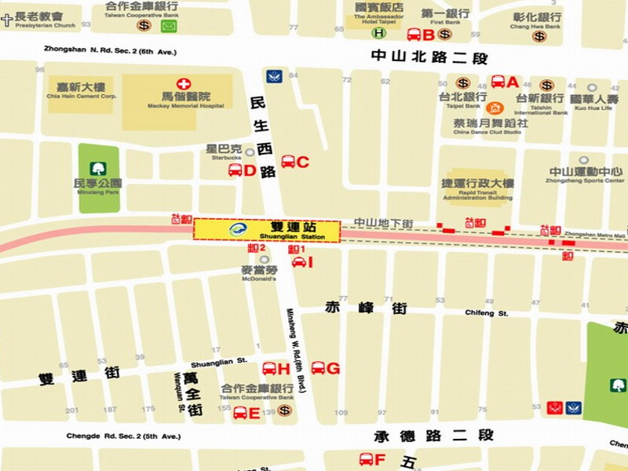
上課教室
在這裡!

財團法人罕見疾病基金會
「「鼓舞 寒假」~北區寒假基礎太鼓班
"Fun"
報名回條
病友姓名 |  | 性別 |  | 生日
家長姓名 |  | 電話 |  | 手機
接送者 |  | 手機 |  | 是否  陪伴 | □是 □否
輔具使用 | □無 □輪椅 □電動輪椅 □其他：___________
通訊地址
就學情形 | 國小 年級  □普通班 □ 資源班 □特教班 □其他： (如：在家教育等)
身體狀況：
□手部可靈活敲打樂器
□手部稍微萎縮無力，仍可緩慢敲打樂器
□其他______________________________
病童照顧注意事項(務必詳填)：

對於課程內容之意見:
※報名截止日期：102年1月8日止
※報名方式：郵寄: 104台北市長春路20號6樓 罕見疾病基金會 陳玠譜 社工員 收
傳真專線：(02)2567-3560(傳真後請來電確認)
洽詢電話：(02)2521-0717分機164 陳玠譜 社工員

